|  |  |  |  |
| --- | --- | --- | --- |
| **INFORMACIÓN GENERAL** | | | |
| **Tipo de Documento** | Proc. De Continuidad | **Código** | PrCN 31-01-2017 |
| **Nombre del Documento** | Procedimiento de Continuidad del Negocio VP de Área de Administración | | |
| **ORGANIZACIÓN Y UNIDADES (ES) RESPONSABLE (S)** | | | |
| **Empresa** | | Banco Industrial de Venezuela | |
| **Unidad Organizativa** | | VPA Administración / VPD Servicios Administrativos y Control de Inmuebles / Gerencia de Adquisición y Suministros | |
| **Proceso(s) y/o Servicio(s)** | | Adquisición de Bienes y Servicios | |
| **Número del Proceso en BIA** | | 1301 | |
| **Subproceso(s)** | |  | |
| **Ubicación** | | Torre Principal BIV, Piso 6, Las Delicias | |
| **Responsable** | | Annel Ascanio | |
| **Correo Electrónico** | | [annel.ascanio1@biv.gob.ve](mailto:annel.ascanio1@biv.gob.ve) | |
| **Cargo** | | Gerente | |
| **Tel. Oficina** | +58-212-9011123 | **Tel. Celular** | +58-414-2223344 |
| **Fecha de Aprobación** | Enero 2014 | **Firma** |  |
| **POR GRUPO APLIRED, C.A.** | | | |
| **Responsable** | | José Luis Yépez | |
| **Correo Electrónico** | | [joseluis.vzla@aplired.com](mailto:joseluis.vzla@aplired.com) | |
| **Tel. Oficina** | +58-212-5784565 | **Tel. Celular** | +58-412-3152371 |
| **Fecha y Hora de Inicio** | Enero 2014 | **Fecha y Hora Final** | Enero 2014 |
| **Aprobado por** | Pedro Pérez | **Firma** |  |
| **APROBACIÓN DEL DOCUMENTO (CERTIFICACIÓN)** | | | |
| **Responsable** | | Alí Villafranca | |
| **Correo Electrónico** | | [ali.vzla@aplired.com](mailto:ali.vzla@aplired.com) | |
| **Cargo** | | Presidente | |
| **Fecha de Aprobación** | Enero 2014 | **Firma** |  |
| **CONTROL DEL DOCUMENTO** | | | |
| **Nombre del Archivo** | PrcN Adquisicion de Bienes y Sefvicios VPAAdm.docx | | |

|  |  |  |
| --- | --- | --- |
| **IDENTIFICACION** | | |
| **Unidad Organizativa:**  VPA Administración / VPD Servicios Administrativos y Control de Inmuebles / Gerencia de Adquisición y Suministros | | |
| **Nombre del Responsable del Proceso:**  Annel Ascanio | **Dirección:**  Torre Principal BIV, Piso 6, Las Delicias | |
| **Nombre del Proceso:**  Adquisición de Bienes y Servicios | **Descripción del Proceso:**   * Recepción del Formato de Solicitud de Compras y o Servicios de cada unidad del Banco y se revisa la solicitud de Compras y de cumplir con los requisitos se procede a seguir el Proceso de Compras.   **Si la adquisición del Bien y/o Servicio es menor de 2500 Unidades Tributarias (UT)**   * Se invita a Participar en el Proceso de Compra a los Proveedores que figuran (para este bien y/o servicio) en el listado de Proveedores del Banco o bien en el Registro Nacional de Contratistas. * Se reciben las cotizaciones de los Proveedores y las mismas se analizan para seleccionar la que más se ajuste a los requerimientos de la Unidad Solicitante y a las Normas establecidas por el Banco. * Se selecciona al Proveedor y se prepara la Orden de Compra del Bien y/o Servicio y se envía a la revisión y Firma del VPA Administración. * Se recibe la Orden de Compra firmada por el VPA de Administración y se remite a la Unidad de Presupuesto (de la VPA Administración). * Se recibe la Orden de Compra del Área de Presupuesto y se le envía al Proveedor para su procesamiento. * Se recibe la Nota de Entrega del Bien y/o Servicio recibido, firmado por el Jefe de la Unidad Solicitante, conforme se recibió el Bien y/o Servicio, y se incorpora al Expediente de Compra. * Se recibe, posteriormente, Copia de la Factura desde la Gerencia de Ordenación de Pagos (en la VP Administración). * Se elabora la Solicitud de Pago y se envía a la Unidad de Presupuesto (de la VPA Administración) para que la coloque en la “Ráfaga Presupuestaria” y sea devuelta a la Sección Compras. * La “Solicitud de Pago” se desglosa y se envía a la Gerencia Ordenación de Pagos conjuntamente con la Solicitud de Compra, Análisis realizado por el Analista de Cotizaciones, Original de la Orden de Compra, la Nota de Entrega original, Copia de la Factura y Original de la Solicitud de Pago. * El resto del expediente se archiva en la Oficina de la Sección de Compras.   **Si la adquisición del Bien y/o Servicio es mayor de 2500 y menor de 5000 Unidades Tributarias**   * El proceso es análogo al anterior solo que la Sección de Compras no toma la decisión de escoger al Proveedor sino que elebora un informe de recomendaciones de acuerdo a las Cotizaciones recibidas y las envía al Comité de Contrataciones. | |
| **IMPACTO FINANCIERO**  **Difícil de Cuantificar**  Depende del Bien y/o Servicio a ser adquirido, del Proceso en el cual será utilizado y de la situación que genera el no poder adquirirlo. Por Ejemplo: Si se quema un Servidor y por consiguiente los Sistemas y Aplicativos no pueden ser utilizados en Producción, el Banco quedaría inoperante en las Áreas afectadas hasta que se dispusiese de un nuevo servidor y este hubiese sido habilitado con las consecuencias económicas asociadas a los Sistemas y aplicativos no funcionales. | | **IMPACTO OPERACIONAL**  **Afectación de Servicio al Cliente**  Puede afectar la operatividad de la Unidad solicitante. Disminuyendo su capacidad operativa, su eficiencia y sus tiempos de respuesta lo cual degradaría como consecuencia los niveles de servicio del Banco hacia sus clientes. |

### 

### Procedimiento de Recuperación

**Descripción de las actividades o acciones para recuperar el proceso.**

**Si la adquisición del Bien y/o Servicio es menor de 2500 Unidades Tributarias (UT)**

1. Se recibe de las distintas dependencias del Banco, el físico de las solicitudes de compra y/o servicios para gastos menores, debidamente firmadas, selladas y con su respectiva disponibilidad presupuestaria, las cuales forman parte de expediente para la adquisición del material, bien o prestación del servicio.

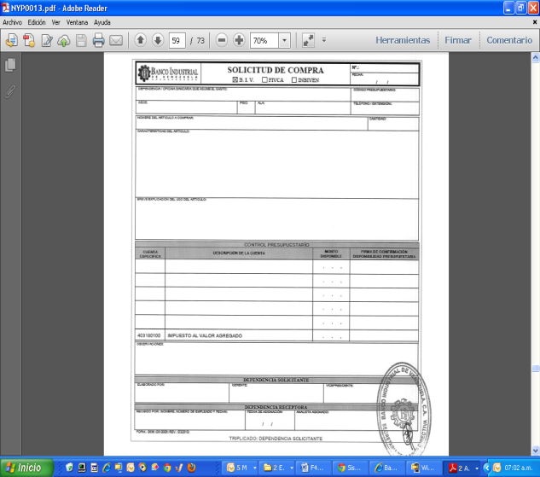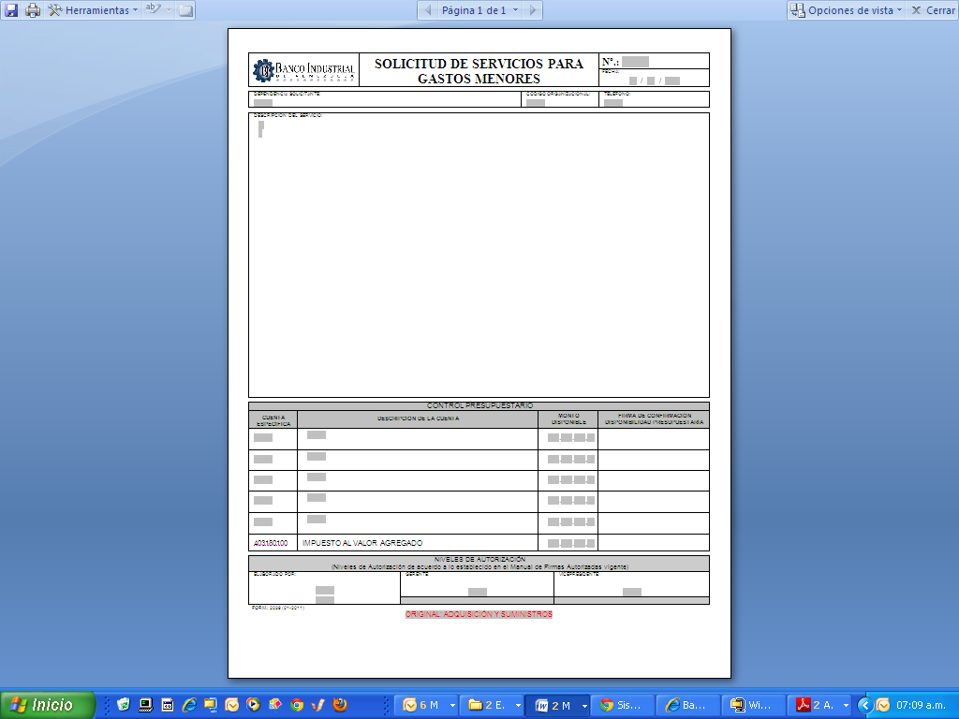

1. Se realiza la invitación a las empresas bien sea vía “**correo electrónico”**, fax o comunicación para participar en el proceso de adquisición de bienes y/o prestación de servicio a las empresas inscritas como proveedores del Banco (se verifica su situación en el RNC), así como también las inscritas en el Registro Nacional de Contratistas.

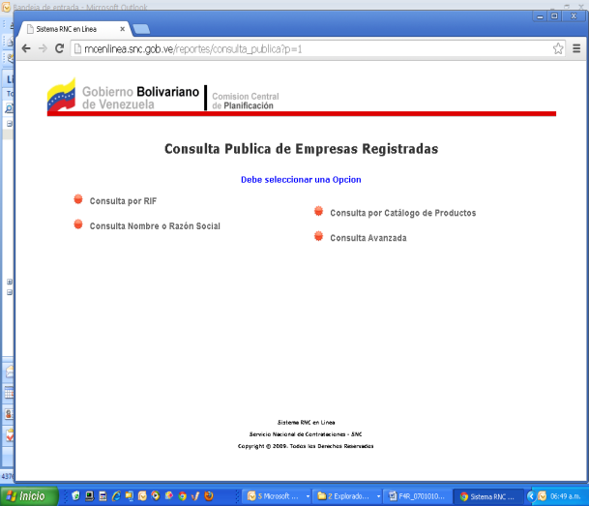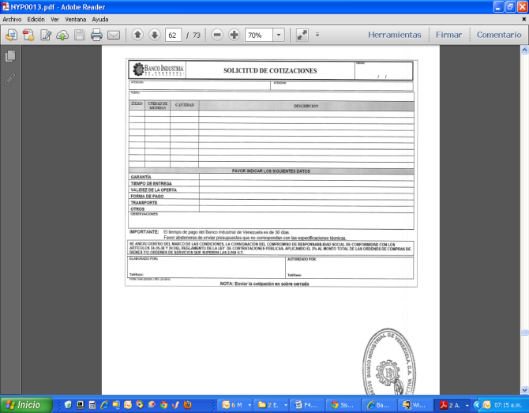

1. Los analistas de Compras reciben las cotizaciones de los proveedores bien sea en físico o vía “**correo electrónico”** y se elabora el Análisis de Cotización (se encuentra en la Carpeta pública / Planificación / Formularios) para seleccionar la que más se ajuste a los requerimientos de la unidad solicitante y a las normas establecidas en el “**Manual de Normas y Procedimientos del Departamento de Adquisición y Suministros”**, (se encuentra en la “**Intranet: Manuales en línea”)**. Este documento forma parte del expediente para la adquisición del material, bien o prestación del servicio.

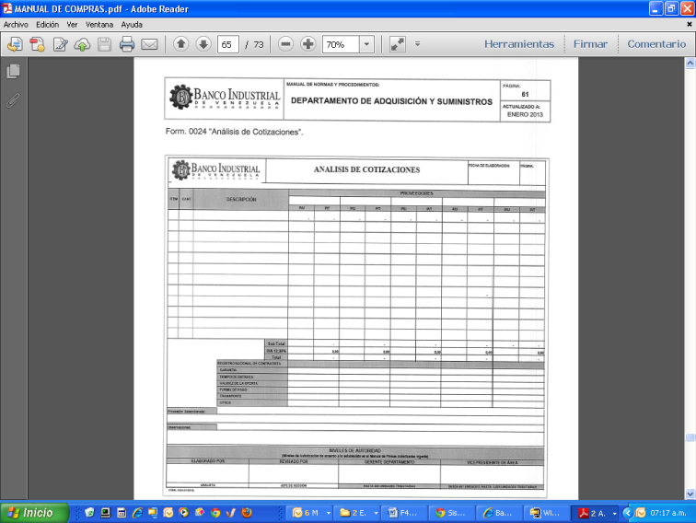

1. Se selecciona al proveedor que más se ajuste a lo requerido por la dependencia, es decir, al que cumpla con las características técnicas del bien, especificaciones del material y/o servicio y que cumpla con las condiciones del Banco (tiempo de entrega, condiciones de pago, garantía en el caso de que aplique, validez de la oferta y tiempo de ejecución en el caso de que aplique).
2. Se elabora la Orden de Compra (a través del “**Sistema Solpago”**) como se detalla a continuación y se entrega el físico del expediente para la revisión, aprobación y firmas del Jefe de Sección, Gerente del Departamento y VPA Administración (estos documentos son entregados al Vic. de Administración por el Gerente de Administración y/o Jefe de Sección de Compras).
3. El analista ingresa con su “**usuario”** al “**Sistema Solpago”**.
4. Selecciona la pestaña de “**PROCESOS / ORDEN DE COMPRA**.”
5. Selecciona el “**icono: Nueva Orden”** y se completan los datos requeridos (PROVEEDOR, N° COTIZACIÓN, FECHA DE COTIZACIÓN, N° DE REQUISICIÓN, PLAZO DE ENTREGA, PRODUCTO, CANTIDAD Y MONTO).
6. Se guarda en el **icono de “Guardar”** y se imprime.
7. Se elabora la Orden de Servicio (se encuentra en la Carpeta pública / Planificación / Formularios) y se entrega el físico del expediente para la revisión, aprobación y firmas del Jefe de Sección, Gerente del Departamento y VPA Administración (estos documentos son entregados al Vic. de Administración por el Gerente del Departamento y/o Jefe de Sección de Compras).

 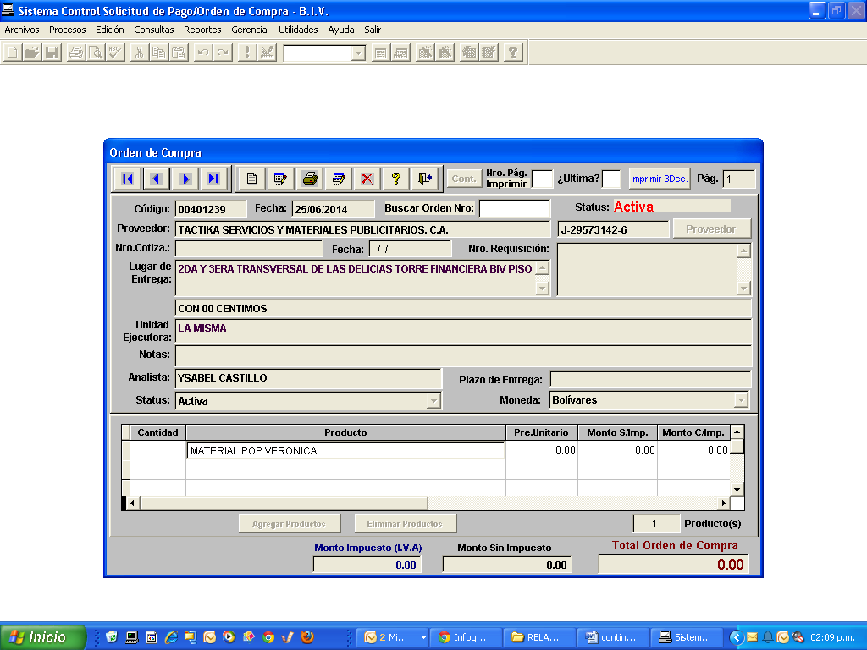

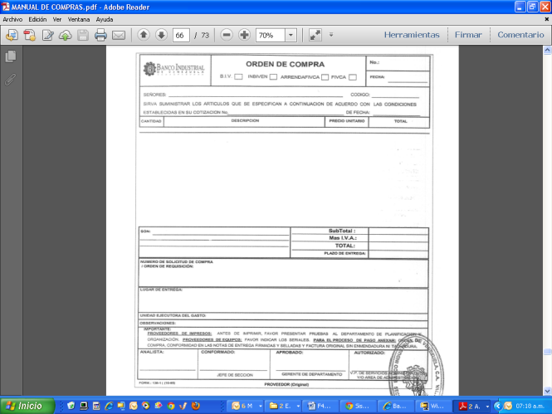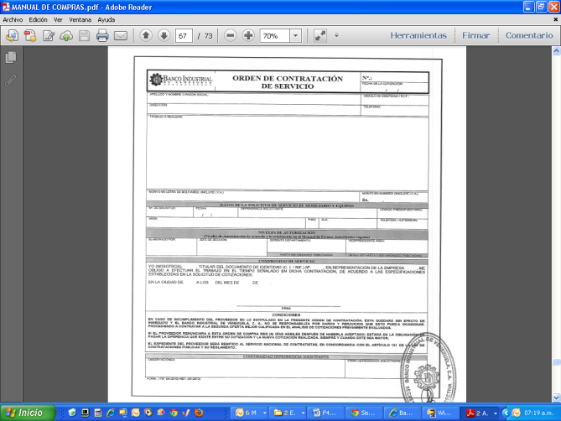

1. Una vez firmadas las Órdenes de Compra y/o Servicio por el VPA de Administración, el Gerente de Adq. y Suministros y/o Jefe de Sección de Compras, remite el físico de los expedientes al analista de compras para ser relacionados en el formato “RELACIÓN DE SOLICITUDES DE PAGOS/ORDENES DE COMPRAS /ORDENES DE CONTRATACIÓN DE SERVICIO” (es un formato elaborado por la Sección de Compras para el control de los mismos y se encuentra en los PC de los analistas de Compras), posteriormente son entregados a la Coordinación de Presupuesto de la VPA Administración, quienes procederán a remitirlos al Área de Planificación y Presupuesto para la asignación presupuestaria (Ráfaga Presupuestaria).

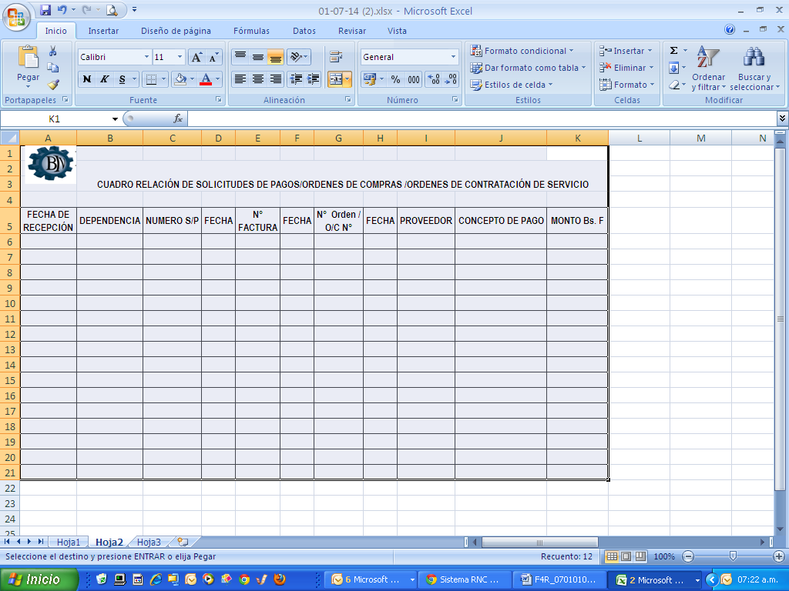

1. Se recibe la Orden de Compra y/o Servicio del Área de Presupuesto de la VPA Administración y se notifica al proveedor para que retire el físico de la misma y la firme, posteriormente realice el despacho de materiales, bienes y/o preste del servicio.
2. Una vez realizado el despacho o la prestación del servicio, se recibe la nota de entrega o certificación del servicio por parte del proveedor, la misma debe estar firmada y sellada por la unidad solicitante, para dar conformidad, y se incorpora al expediente, el cual se encuentra bajo la custodia del analista de compras.
3. El analista de compras recibe de la Gerencia de Ordenación de Pagos (en la VP Administración), copia de la factura vía correo electrónico.
4. El analista de compras elabora la Solicitud de Pago (el formato se encuentra en la Carpeta pública / Planificación / Formularios), se relaciona en el formato (RELACIÓN DE SOLICITUDES DE PAGOS/ORDENES DE COMPRAS /ORDENES DE CONTRATACIÓN DE SERVICIO) y se envía el a la Coordinación de Presupuesto de la VPA Administración, quienes posteriormente las hacen llegar al Área de Planificación y Presupuesto para la asignación presupuestaria (Ráfaga Presupuestaria), luego es devuelta a la Sección Compras.

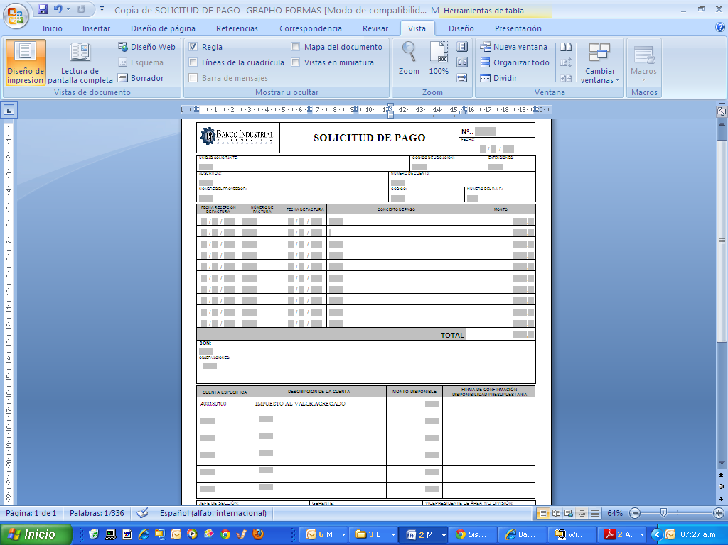

1. Se envía el expediente en físico a la Gerencia Ordenación de Pagos y se desglosa de la siguiente manera: Solicitud de Compra y/o Servicios, Análisis de Cotizaciones, original de la Orden de Compra, original de la Nota de Entrega, Copia de la Factura y Original de la Solicitud de Pago.
2. El resto del expediente se archiva en el archivo del Departamento de Adquisición y Suministros.

**Si la adquisición del Bien y/o Servicio es mayor de 2500 y menor de 5000 Unidades Tributarias**

El proceso es análogo al anterior solo que la Sección de Compras antes de elaborar la orden de Compra y/o Servicio, remite a través de memorando, el expediente y el informe de recomendación al Comité de Contrataciones, (conformado por el personal que detallo abajo), de acuerdo a las cotizaciones recibidas, posteriormente a la decisión tomada, se remite nuevamente a la Sección de Compras.

Comité de Contrataciones:

1. Jose Luis Prieto, Miembro Principal Área Económico y Financiera.
2. Edwin Marquez, Miembro Principal Área Jurídica.
3. Mildred Garcia, Miembro Principal Área Técnica.

**DOCUMENTACION O INFORMACION VITAL PARA LLEVAR A CABO LA *RECUPERACIÓN*:**

1. La Documentación: (se encuentran en la Carpeta pública / Planificación / Formularios):

* Formato “**Solicitud de Compra**”

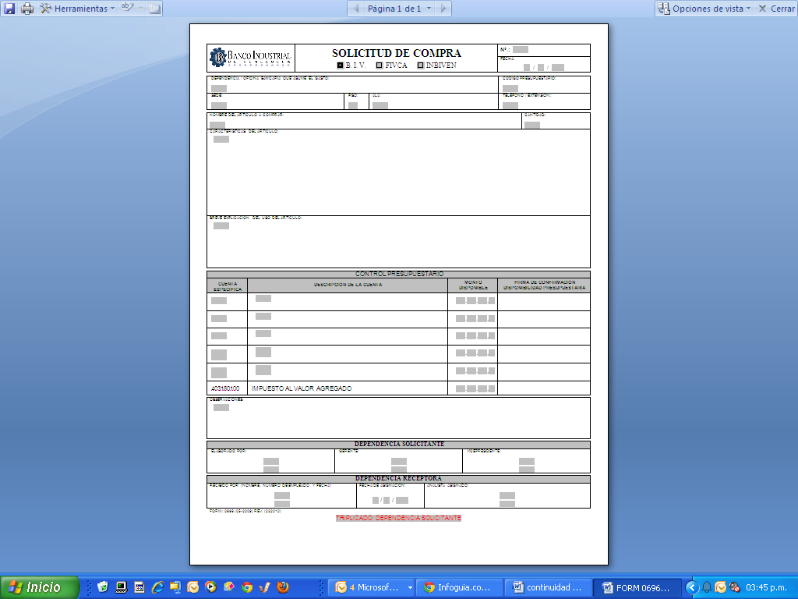 

* Formato “**Solicitud de Servicio para gastos Menores**”

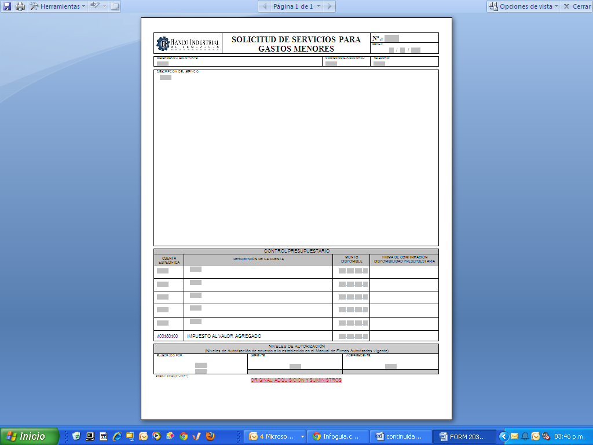 

* Formato “**Solicitud de Cotización**”

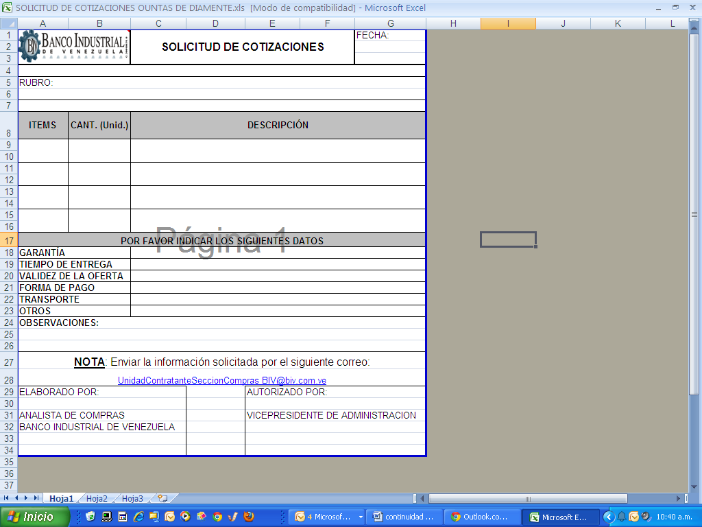 

* Formato “**Análisis de Cotización**”

 

* Formato “**Orden de Contratación de Servicio**”

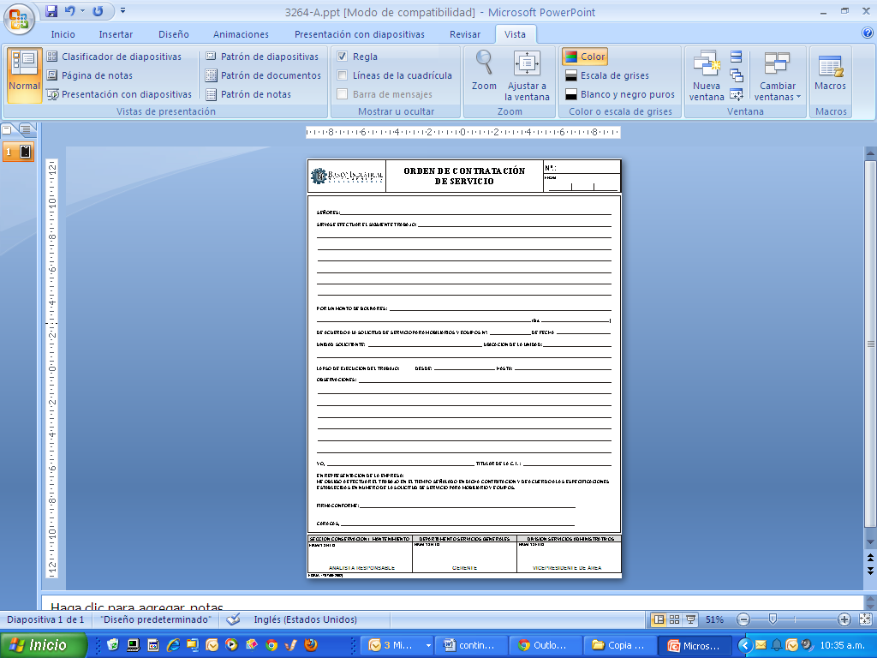 

* Formato “**Solicitud de Pago**”

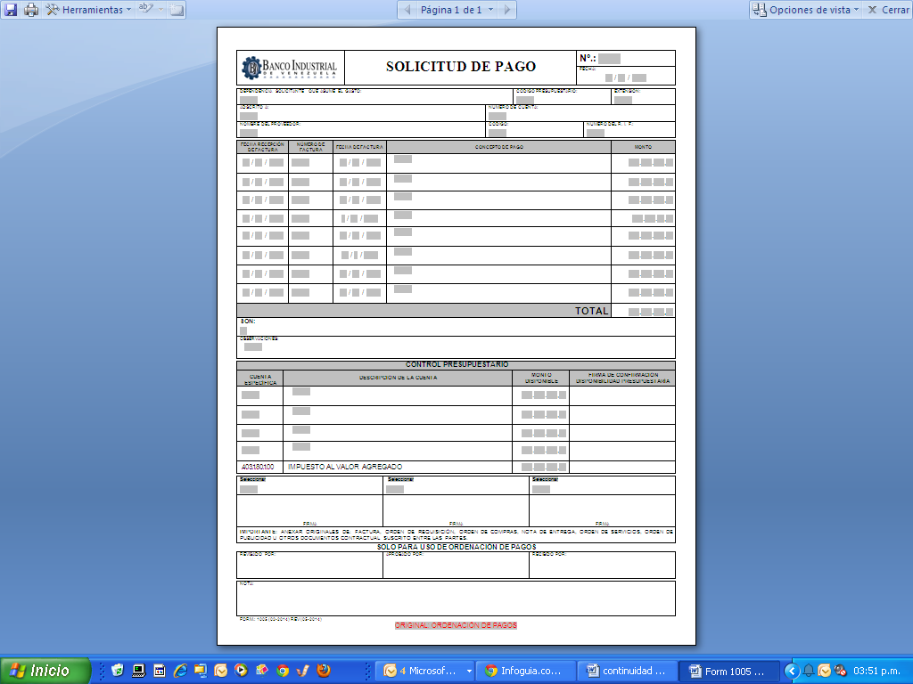 

* Formato “**Orden de Compra**”

 

1. Información necesaria:

* Disponibilidad de **“Internet** “para verificar la situación del proveedor en el Registro Nacional de Contratistas.
* Disponibilidad de”I**internet”** para enviar las invitaciones a los proveedores.
* Disponibilidad de líneas telefónicas.
* Disponibilidad Presupuestaria.

**RECURSOS NECESARIOS PARA LOGRAR LA *RECUPERACION***

|  |  |
| --- | --- |
| Cantidad | Descripción |
| 05 | Pc. Características (**Microsoft Windows XP, Profesional, Versión 2002**, **Service Pack 3**(, Equipo: Intel (R) Core (TM )2, Duo CPV E6550 @ 2.336 Hz, 2.33 6Hz, 2.976B de RAM, Extensión de dirección Física. |
| 1 | Impresora. HP 4100 y fotocopiadora multifuncional canon 5035 |
| 1 | Fax PANASONIC digital KX-F890 |
| 05 | Teléfono con acceso local, nacional, celular |
| 05 | Unidad de Almacenamiento Externo de 32 GB |
| 05 | Internet ilimitado para todos los equipos |

**PERSONAL Y PROVEEDORES CLAVE PARA *RECUPERAR* EL PROCESO:**

**PERSONAL DE BANCO INDUSTRIAL DE VENEZUELA**

|  |  |  |  |  |  |  |
| --- | --- | --- | --- | --- | --- | --- |
| **Unidad Organizativa** | **Nombre y Apellido** | **Cargo** | **Ubicación** | **Telf. Oficina** | **Telf. Celular** | **Identificar Actividad a Realizar** |
| VPA De Administración / VPD Servicios Administrativos y Control de Inmuebles / Gerencia Adquisición y suministros | Annel Ascanio | Jefe de Compras | Sección de Compras, piso 3 | 212-9011510 | 0424-1606725 | Proceso de adquisición de bines y/o prestación de servicios |
| VPA De Administración / VPD Servicios Administrativos y Control de Inmuebles / Gerencia Adquisición y suministros | Pilar Mahecha | Analista de Compras | Sección de Compras, piso 3 | 212-9011863 | 0412-5668422 | Proceso de adquisición de bines y/o prestación de servicios |
| VPA De Administración / VPD Servicios Administrativos y Control de Inmuebles / Gerencia Adquisición y suministros | Arianna Martínez | Analista de Compras | Sección de Compras, piso 3 | 212-9011224 | 0424-9373513 | Proceso de adquisición de bines y/o prestación de servicios |
| VPA De Administración / VPD Servicios Administrativos y Control de Inmuebles / Gerencia Adquisición y suministros | Ysabel Castillo | Analista de Compras | Sección de Compras, piso 3 | 212-9011206 | 0414-2845394 | Proceso de adquisición de bines y/o prestación de servicios |
| VPA De Administración / VPD Servicios Administrativos y Control de Inmuebles / Gerencia Adquisición y suministros | Verónica González | Analista de Compras | Sección de Compras, piso 3 | 212-9011485 | 0414-2044263 | Proceso de adquisición de bines y/o prestación de servicios |
| VPA De Administración / VPD Servicios Administrativos y Control de Inmuebles / Gerencia Adquisición y suministros | Omaira Salazar | Coordinadora de Presupuesto | VC. De Administración, piso 3 | 212-9011803 | 0424-2879060 | Intermediaria entre el Área de presupuesto y la Sección de Compras |
| VPA De Administración / VPD Servicios Administrativos y Control de Inmuebles / Gerencia Adquisición y suministros | Dayana Cruz | Coordinadora de Presupuesto | VC. De Administración, piso 3 | 212-9011232 | 0412-2087625 | Intermediaria entre el Área de presupuesto y la Sección de Compras |
| VPA De Administración / VPD Servicios Administrativos y Control de Inmuebles / Gerencia Adquisición y suministros | Richard Ramirez | Gerente de Contrataciones | Departamento de Contrataciones, piso 3 | 212-9011559 | 0424-2063968 | Dar cumplimiento de los procesos que van al Comité de Contrataciones |
| VPA De Administración / VPD Servicios Administrativos y Control de Inmuebles / Gerencia Adquisición y suministros | Juan Roman | Gerente de ordenación de Pagos | Departamento de Ordenación de Pagos, piso 3 | 02129011430 | 0416-6368082 | Procesar los pagos a proveedores |

**PROVEEDORES, RELACIONADOS Y OTROS**

1. Listado de Proveedores



### Listado de proveedores en el RNC, en “Internet”Procedimiento de Reanudación

**DESCRIPCIÓN DE LAS ACTIVIDADES O ACCIONES PARA REANUDAR EL PROCESO.**

|  |  |
| --- | --- |
| **Tareas** | **Actividad Verificadora** |
| Checklist procedimiento consulta de precios |  |

### Procedimiento de Restauración

**DESCRIPCIÓN DE LAS ACTIVIDADES O ACCIONES PARA *RESTAURAR* EL PROCESO.**

**INFRAESTRUCTURA FÍSICA:**

|  |  |
| --- | --- |
| **Cantidad** | **Descripción** |
| 3 | Oficinas individuales |
| 1 | Cubículo de 1 persona |
| 8 | Múltiples. Especifique es un área común que posee mobiliario para 8 analistas de compras |

**MOBILIARIOS Y MATERIALES:**

|  |  |
| --- | --- |
| **Cantidad** | **Descripción** |
| 12 | Silla |
| 12 | Escritorio |
| 4 | Archivador de 4 gavetas |
| 12 | Papelera |
| 2 | Estantes |
| 1 | Bolígrafos color negro (caja mensual) |
| 1 | Lápices (caja mensual) |
| 10 | Papel tipo Carta (resmas mensuales) |
| 5 | 02 sellos fechadores, 01 sello de la Sección de Compras, 01 sello de la Gerencia de Adquisición y Suministros y 01 sello del Área de Administración |
| 2 | Pendrive de 32 GB |
| 1 | Tintas cartucho para impresora HP 4100y toner para fotocopiadora multifuncional Canon 5035(1 de C/U trimestral) |
|  | Otros. Especifique (10 carpetas manila tamaño carta mensuales y 20 paquetes de separadores de colores mensuales) |
|  | Engrapadoras, tipex, grapas, perforador, clips entre otros para 11 personas. |

**EQUIPOS Y DISPOSITIVOS**

|  |  |
| --- | --- |
| **Cantidad** | **Descripción** |
| 12 | Pc. Características (“**Microsoft Windows XP, Profesional”**, Versión 2002, Service Pack 3(, Equipo: Intel (R) Core (TM )2, Duo CPV E6550 @ 2.336 Hz, 2.33 6Hz, 2.976B de RAM, “**Sistema Solpago”** |
| 1 | Impresora. HP 4100 |
| 1 | Fotocopiadora multifuncional Canon 5035 |
| 1 | Fax PANASONIC digital KX-F890 |
| 12 | Teléfono con acceso local, nacional, celular |
| 12 | Internet ilimitado para todos los equipos |